ZIGBEE软件设计文档

1引言

1.1编写目的
本文档主要供zigbee软件开发人员阅读。

1.2背景
随着我国经济的高速发展，煤炭的需求量越来越大，煤炭的生产成为了保证我国经济高速增长的一大重要因素。然而近几年煤矿安全事故的频频发生引起了人们的关注，对于如何保证矿工人身安全、预防煤矿安全事故的发生成了人们关注的焦点。因此，建立一套完整的煤矿安全监控系统已经成为当务之急，而对井下人员进行有效定位和对矿井的气体环境（如瓦斯浓度、一氧化碳浓度、含氧量等）进行实时监控是预防煤矿安全事故的有效手段之一。
传统有线解决方案存在着很多问题，诸如本安防爆性能、维修检测和监控管理等，目前国外先进国家的煤矿系统已经开始使用无线方式进行矿井监控，可见无线方式是分布式监控应用的一种趋势。

1.3定义
Zigbee协议栈：负责处理应用程序的数据并通过zigbee射频模块发送、接收。
Zigbee定位卡：周期性往外发送无线电信号，用于个人定位和报警。
Zigbee手机：适用于井下和井上、井下之间的无线通讯。
Zigbee协调器：负责接收无线数据，同时负责无线和有线部分数据的交换。

2 设计原则及目标

2.1设计原则
在系统中，利用ZigBee无线网络技术，实现井下人员的定位，通讯，同时对井下环境(如瓦斯、温度、湿度等环境指标)进行实时监控。从而，在事故发生前，安全生产监控中心可以随时掌握井下不同位置的各种安全生产的要素。从而采取积极有效的预防措施；事故发生后，可以掌握事故发生当时，甚至事故发生后相当一段时间内，井下工作人员的具体分布位置以及不同位置的瓦斯浓度等情况，从而制定及时有效的抢救措施，并实施有效的现场抢救指挥。

2.1设计目标
ZigBee技术是一种近距离、低复杂度、低功耗、低数据速率、低成本的双向无线通信技术或无线网络技术，主要适合于承载数据流量较小的业务，可嵌入各种设备中，同时支持地理定位功能。相对于现有的各种无线通信技术，ZigBee技术是最低功耗和成本的技术，也是目前嵌入式应用的一大热点，而且也比较切合煤矿系统复杂环境的需要。
本设计基于以下几个目标：
1)、体现系统智能化的理念，有效利用当今IT行业的先进技术，为传统产业提供服务。
2)、安全始终是开采煤矿时的重中之重，煤矿事故大多是瓦斯爆炸。瓦斯的主要成份是甲烷，如果能及时对甲烷浓度做出准确的测量，就能很大程度上减少损失。
3)、考虑到井下工作环境，若采用有线监测，会给布线带来许多困难，且不能移动。故采用可以移动又不要布线的zigbee系统。

3 技术实现

3.1系统总体设计
根据现场实际需要，沿坑道每隔一定距离(500米左右)在坑道顶部设置一个无线接收分站节点，分散的无线接收分站节点通过485总线相互连接，各节点的数据通过485总线传到传输接口再通过以太网传送到监控中心。每一个需要定位的移动目标(例如矿工)，都随身携带一个ZigBee标识卡，每个ZigBee标识卡都有唯一的ID号作为定位目标的身份标识。ZigBee标识卡通过周期(如5秒)猝发的方式向无线接收分站节点发送数据，两个接收节点通过对信号强度的计数和现场实测校正便可以得出移动目标的定位信息。通过这样的方式就组成了一个无线人员定位网络，根据现场需要还可以在485总线上挂接其他的数据采集模块（如瓦斯浓度采集模块，一氧化碳浓度采集模块等），以实现对井下环境的检测、监控和人员定位。同时，矿工携带的设备还可以预设一些报警数据，直接将收到的环境参数（如瓦斯浓度，含氧量，即时预警信息等）呈现出来，达到危险等级就报警，并自动上报控制台，成为一个生命保障系统。
同时每一个班组的班长还随身携带一个zigbee手机，可以在需要的时候随时和井上及井下其它位置保持联系。

系统整体示意图如下所示：
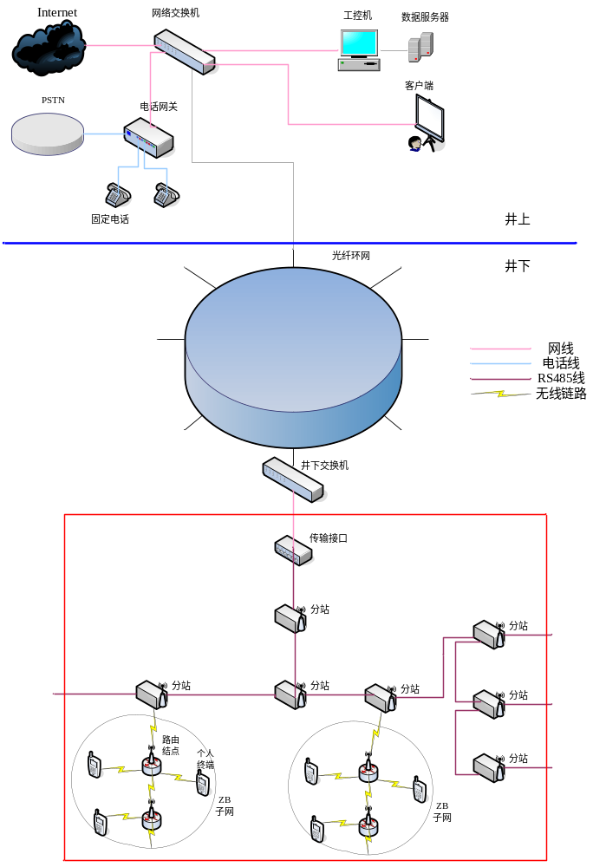 系统的井下部分主要包括有线部分和无线部分。有线部分由分站和传输接口组成，分站和传输接口通过485总线进行数据交换，传输接口和井上部分则通过以太网进行数据交换；井下无线部分主要有zigbee协调器、zigbee路由器、zigbee手机和zigbee定位卡组成，它们之间通过zigbee无线协议进行数据交换，有线部分和无线部分通过分站上的SPI口线进行数据交换。

3.2系统功能模块
总体设计按功能划分模块，软硬件独立开发，并行调试。有线部分主要是ARM模块以及周边接口的设计和实现，本文档不作讨论。本文档主要讨论基于zigbee的无线数据收发模块的软件设计。
本系统无线软件基于TI的CC2430及其协议栈设计。CC2430芯片以强大的集成开发环境作为支持，内部线路的交互式调试以遵从IDE的IAR工业标准为支持，得到嵌入式机构很高的认可。它结合 Chipcon公司全球先进的ZigBee协议栈、工具包和参考设计，展示了领先的ZigBee解决方案。其产品广泛应用于汽车、工控系统和无线感应网络等领域，同时也适用于ZigBee之外2.4 GHz频率的其他设备。CC2430具有卓越的电气性能和丰富的管脚资源。在单个芯片上整合了ZigBee 射频(RF)前端、内存和微控制器。它使用1个8位MCU（8051），具有128 KB可编程闪存和8 KB的RAM，还包含模拟数字转换器(ADC)、几个定时器（Timer）、AES128协同处理器、看门狗定时器（Watchdogtimer）、32 kHz晶振的休眠模式定时器、上电复位电路(PowerOnReset)、掉电检测电路(Brownoutdetection)，以及21个可编程I/O引脚。
CC2430芯片采用0.18 μm CMOS工艺生产，工作时的电流损耗为27 mA；在接收和发射模式下，电流损耗分别低于27 mA或25 mA。CC2430的休眠模式和转换到主动模式的超短时间的特性，特别适合那些要求电池寿命非常长的应用。

Zigbee协调器软件流程如下图所示：
系统启动
初始化cc2430
检查SPI是否收到数据
打开RF通
过无线发送
是
否否
是否有RF中断
是
有则接收数据并
通过SPI上传
否
系统启动后进入一个死循环，循环等待来自于SPI或者无线RF的数据，如果SPI有数据来则根据数据包的内容通过无线RF转发到相应的终端节点，如果RF有数据上报则通过SPI传输到ARM，然后通过有线传输到服务器。

Zigbee手机或者定位卡软件流程：

系统启动
初始化cc2430
检查是否有RF中断
打开RF通
过无线接收数据
是
否
有则接收数据并
通过SPI上传

系统和zigbee协调器类似启动后进入一个死循环，周期性检查RF，若有RF中断则接收数据，否则发送数据。

